Александр Сергеевич Пушкин
06.06.1799 - 10.02.1837

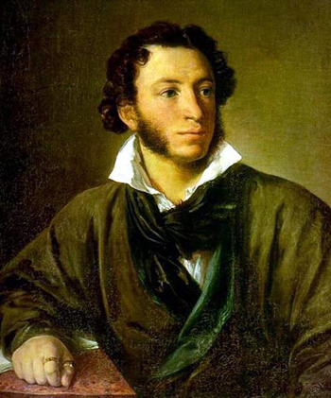

С Е М Ь Я П У Ш К И Н Ы Х
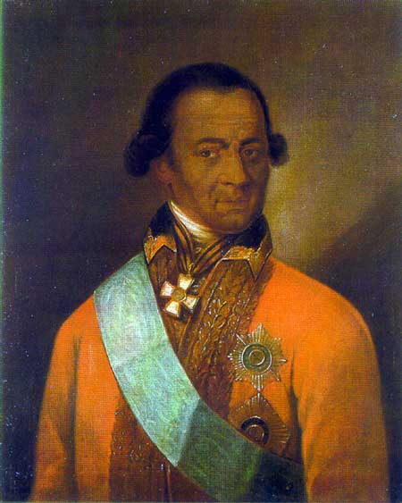Прадедушка Абрам Петрович Ганнибал "Арап Петра Великого", абиссинский князек. Он умер в 1781г. генерал-аншефом и александровским кавалером, оставив 7 человек детей и более 1400 душ. Это была "мягкая, трусливая, но вспыльчивая абиссинская натура", наклонная "к невообразимой, необдуманной решимости".
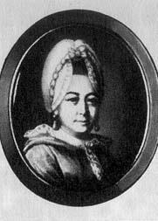Бабушка Мария Алексеевна Ганнибал (1745-1818г.) Урожденная Пушкина, мать Н.О. Пушкиной. По словам П.И. Бартенева, "...любила вспоминать старину, и от нее А.С. Пушкин наслышился семейных преданий, коими так дорожил впоследствии".
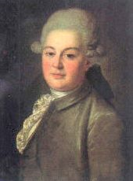 Двоюродный брат бабушки Артемий Иванович Воронцов
Двоюродный брат бабушки, М.А. Ганнибал, восприемник Пушкина, крестивший поэта в Елоховской церкви в Москве. Приходился двоюродным дядей знаменитому Михаилу Семеновичу Воронцову, под началом которого Пушкин служил в Одессе. Владел имением "Воронцовка" Тамбовского уезда, находящимся по соседству с Кариан-Загряжским (Знаменкой), где в 1812 г. родилась будущая жена великого поэта - красавица Наталья Гончарова.

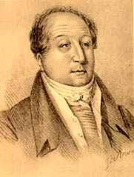Дядя, Василий Львович Пушкин (1766-1830г.) Поэт, автор поэмы "Опасный сосед" и сборника "Стихотворений", член литературного общества "Арзамас", с 1797г. отставной гвардии поручик. А.С. Пушкин назвал дядю "Парнасский мой отец". В 1811г. В.Л. Пушкин приехал в Петербург со своим племянником для устройства его в Царскосельский Лицей.
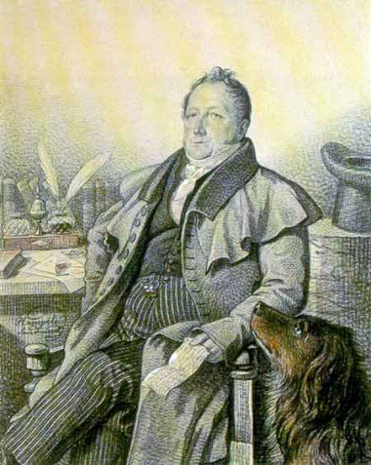 Отец, Сергей Львович Пушкин (1770-1838г.) В 1796г. капитан-поручик лейб-гвардейского Егерского полка, с 1800г. - в Комиссариатском штате в Москве, в 1811г. - военный советник, в 1824г. - начальник Комиссариатской комиссии резервной армиии в Варшаве, с 1817г. в отставке, статский советник. Сергей Львович был тесно связан с литературными кругами, знаком с Д.И. Фонвизиным, К.Н. Батюшковым, П.А. Вяземским, В.А. Жуковским, Н.М. Карамзиным и многими другими литераторами. Пушкин-отец писал стихи и даже целые поэмы, оставил краткие воспоминания о сыне
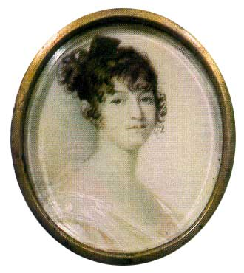Мать, Надежда Осиповна Пушкина (1775-1836г.) Урожденная Ганнибал, в 1796г. вышла замуж за С.Л. Пушкина, в 1814г. вместе с детьми, Ольгой и Львом, переезжает из Москвы в Петербург, постоянно навещает сына Алекссандра в Лицее. Принимает участие в судьбе ссыльного поэта, с одобрения В.А. Жуковского и Н.М. Карамзина, но без ведома сына.

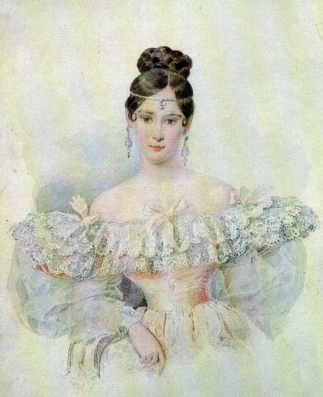Жена, Наталья Николаевна Пушкина (1812-1863г.) Урожденная Гончарова, вышла замуж за А.С. Пушкина в 1831г. Между супругами с самого начала сложились сердечные и дружеские отношения. К концу 1831г. Наталья Николаевна знакомится с Дантесом. При всей сдержанности в ее поведении с Дантесом, в светских кругах стала распространяться сплетня о ее, якобы, неверности мужу. Это послужило поводом к дуэли и смерти поэта.
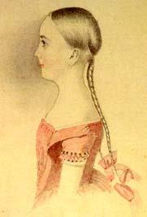Старшая дочь, Мария Александровна Пушкина (1832-1919г.) Получила домашнее образование. С 1852г. - фрейлина. С 1860г. замужем за генерал-майором Л.Н.Гартунгом. Л.Н. Толстой, знавший ее, отразил некоторые черты ее внешнего облика в Анне Карениной.
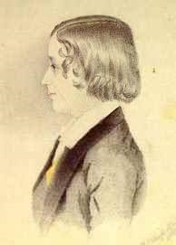Старший сын, Александр Александрович Пушкин (1833-1914г.) Воспитанник 2-ой Петербургской гимназии и Пажеского корпуса. Награжден золотым Георгиевским оружием с надписью "За храбрость" и орденом Святого Владимира IV степени с мечами и бантом. За 35 лет военной службы стал кавалером многих русских и трех иностранных орденов. В 1890г. А.А. Пушкин "за отличие по службе" был произведен в генерал-лейтенанты.

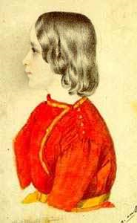Младший сын, Григорий Александрович Пушкин
(1835-1913г.) Воспитанник Пажеского корпуса. Корнет, ротмистр лейб-гвардейского Конного полка, переведен в министерство внутренних дел, где дослужился до старшего советника. С 1866 по 1899 годы жил в селе Михайловском.
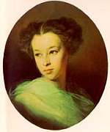Младшая дочь, Наталья Александровна Пушкина (1836-1913г.) Получила домашнее образование. Вышла замуж за М.Л. Дубельта. Во втором браке - Меренберг. Современники называли ее "прекрасной дочерью прекрасной матери". В 1876г. Наталья Александровна предоставила И.С. Тургеневу для публикации письма отца к ее матери. Это вызвало недовольство ее братьев.

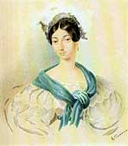Сестра, Ольга Сергеевна Павлищева (1797-1868г.) Урожденная Пушкина, была всегда дружна с братом Александром. В 1824г. в ссоре Пушкина с отцом приняла сторону брата. Поэт знал о тайном браке сестры и в 1828г., по поручению матери, встречал и благословлял новобрачных.

Биография А.С. Пушкина
Алекса́ндр Серге́евич Пу́шкин (26 мая (6 июня) 1799, Москва — 29 января
(10 февраля) 1837, Санкт-Петербург) — русский поэт, драматург и прозаик.
Пушкин происходил из нетитулованного дворянского рода, восходившего по генеалогической легенде к «мужу честну» Ратше, современнику Александра Невского. Пушкин неоднократно писал о своей родословной в стихах и прозе; он видел в своих предках образец древнего рода, истинной «аристократии», честно служившего отечеству, но не снискавшего благосклонности правителей и «гонимого». Не раз он обращался (в том числе в художественной форме) и к образу своего прадеда по матери — африканца Абрама Петровича Ганнибала, ставшего слугой и воспитанником Петра I, а потом военным инженером и генералом.
Дед по отцу Лев Александрович — артиллерии полковник, гвардии капитан. Отец — Сергей Львович Пушкин (1767—1848), светский острослов и поэт-любитель. Мать Пушкина — Надежда Осиповна (1775—1836), внучка Ганнибала. Дядя по отцу, Василий Львович (1766—1830), был известным поэтом круга Карамзина. Из детей Сергея Львовича и Надежды Осиповны, кроме Александра, выжили дочь Ольга (в замужестве Павлищева, 1797—1868) и сын Лев (1805—1852).

Детство
Пушкин родился 26 мая (6 июня) 1799 г. в Москве.

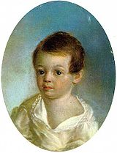Ксавье де Местр. Пушкин-ребёнок. 1800—1802.
Летние месяцы 1805—1810 будущий поэт обычно проводил у своей бабушки по матери, Марии Алексеевны Ганнибал (1745—1818, урождённой Пушкиной^{[6]}, из другой ветви рода), в подмосковном селе Захарове, близ Звенигорода. Ранние детские впечатления отразились в первых опытах пушкинских поэм. Бабушка писала о своём внуке следующ.:
Не знаю, что выйдет из моего старшего внука. Мальчик умён и охотник до книжек, а учится плохо, редко когда урок свой сдаст порядком; то его не расшевелишь, не прогонишь играть с детьми, то вдруг так развернётся и расходится, что ничем его не уймёшь: из одной крайности в другую бросается, нет у него середины

Юность
Шесть лет Пушкин провёл в Царскосельском лицее, открытом 19 октября 1811 года. Здесь юный поэт пережил события Отечественной войны 1812 года. Здесь впервые открылся и был высоко оценён его поэтический дар. Воспоминания о годах, проведённых в Лицее, о лицейском братстве навсегда остались в душе поэта.
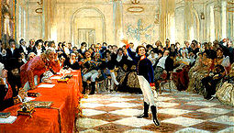Пушкин на лицейском экзамене в Царском Селе. Картина И. Репина (1911)
В лицейский период Пушкиным было создано много стихотворных произведений. Его вдохновляли французские поэты XVII—XVIII веков, с творчеством которых он познакомился в детстве, читая книги из библиотеки отца. Любимыми авторами молодого Пушкина были Вольтер и Парни. В его ранней лирике соединились традиции французского и русского классицизма. Учителями Пушкина-поэта стали Батюшков, признанный мастер «лёгкой поэзии», и Жуковский, глава отечественного романтизма. Пушкинская лирика периода 1813—1815 годов пронизана мотивами быстротечности жизни, которая диктовала жажду наслаждения радостями бытия. С 1816 года, вслед за Жуковским, он обращается к элегиям, где развивает характерные для этого жанра мотивы: неразделённой любви, ухода молодости, угасания души. В июле 1814 года Пушкин впервые выступил в печати в издававшемся в Москве журнале «Вестник Европы

Молодость
Из лицея Пушкин был выпущен в июне 1817 года в чине коллежского секретаря (10-го класса, по табели о рангах) и определён в Коллегию иностранных дел. Он становится постоянным посетителем театра, принимает участие в заседаниях «Арзамаса», в 1819 году вступает в члены литературно-театрального сообщества «Зелёная лампа», которым руководит «Союз благоденствия» (см.Декабристы). Не принимая участия в деятельности первых тайных организаций, Пушкин тем не менее связан дружескими узами со многими активными членами декабристских обществ…
В декабре 1828 года Пушкин знакомится с московской красавицей Натальей Гончаровой. По собственному признанию, он полюбил её с первой встречи. В конце апреля 1829 года через Фёдора Толстого-Американца Пушкин сделал предложение Гончаровой. Неопределённый ответ матери девушки (причиной была названа молодость Натальи), по словам Пушкина «свёл его с ума». Он уехал в армию Паскевича, на Кавказ, где в то время шла война с Турцией. Возвратившись в Москву, он встретил у Гончаровых холодный приём. Возможно, мать Натальи боялась репутации вольнодумца, закрепившейся за Пушкиным, и его бедности.
В 1830 году повторное его сватовство к Наталье Николаевне Гончаровой, было принято, и осенью он отправляется в нижегородское имение своего отца Болдино для вступления во владение близлежащей деревней Кистенево, подаренной отцом к свадьбе. Холерные карантины задержали поэта на три месяца, и этой поре было суждено стать знаменитой Болдинской осенью, наивысшей точкой пушкинского творчества, когда из-под его пера вылилась целая библиотека произведений: «Повести покойного Ивана Петровича Белкина» («Повести Белкина», «Опыт драматических изучений» («Маленькие трагедии»), последние главы «Евгения Онегина», «Домик в Коломне», «История села Горюхина», «Сказка о попе и о работнике Балде»

СКАЗКИ ПУШКИНА
Сказки в русском народном духе Пушкин писал на протяжении почти всего своего творчества, с 1814 до 1834 г. Они резко разделяются на две группы: ранние (до 1825 г.) и поздние. Наше представление о пушкинских сказках, как о важной и серьезной области его поэзии, относится только к поздним его сказкам («Сказка о попе», «О медведихе», «О царе Салтане», «О рыбаке и рыбке», «О мертвой царевне» и «О золотом петушке»).
Ранние сказки Пушкина, а также поэмы на сказочные сюжеты («Бова», «Царь Никита и сорок его дочерей») вовсе лишены подлинной народности, свойственной зрелому пушкинскому творчеству. В них мы не найдем ни выражения чувств и интересов народа, крестьянства, ни сознательного усвоения и переработки форм и приемов устного народного творчества. Пушкин в них лишь использует отдельные элементы народной поэзии: сказочный сюжет или мотив, имена сказочных персонажей, отдельные обороты народного стиля и языка. Подобным образом использовали народное творчество почти все русские писатели XVIII и начала XIX в.
Устная народная поэзия сопровождала всю жизнь крестьянина, от рождения до смерти, от колыбельной песенки до похоронного причитания. Повсюду в народе пелись песни, рассказывались сказки. Пели ямщики в пути, песни звучали во время работы и в праздники, в хороводах и на свадьбах, пели и рассказывали на зимних посиделках. Весь быт народа, его страдания и радости, его борьба, его исторические воспоминания — все это получало выражение в народной поэзии, в песнях, былинах, сказках, преданиях, передававшихся от поколения к поколению, обновлявшихся или создававшихся впервые.
Пушкиным созданы сказки двух типов. В одних («Сказка о попе», «Сказка о медведихе» и «Сказка о рыбаке и рыбке») Пушкин стремится воспроизвести не только дух, сюжеты и образы народного творчества, но и народные формы стиха (песенного, поговорочного, раешного), языка и стиля. Сказки о попе и о медведихе написаны подлинно народным стихом, «Сказка о рыбаке и рыбке» — стихом, созданным самим Пушкиным и близким по своему строению к некоторым формам народного стиха. Поэт здесь как бы перевоплощается в народного сказителя. Мы не найдем в этих сказках ни одного слова, ни одного оборота, чуждого подлинно народной поэзии. Остальные три сказки («О царе Салтане», «О мертвой царевне», «О золотом петушке») написаны более «литературно» — л итературным, равномерным стихом (четырехстопный хорей с парными рифмами); Пушкин употребляет в них иной раз чисто литературные поэтические выражения и обороты, хотя они полностью сохраняют свой народный характер.
Пушкин хорошо знал, что многие сказочные сюжеты или отдельные мотивы существуют в устном творчестве разных народов, переходят, видоизменяясь, от одного к другому. Поэтому он, подобно настоящему народному сказителю, брал, когда это было нужно, то или иные мотивы, детали сюжета из иноязычного фольклора, чудесным образом превращая их в подлинно русские. Немало вносил он в сказки и своего собственного: по-своему изменял народный сюжет, упрощал или усложнял его, вводил свои образы (золотой рыбки, царевны-Лебедь и т. п.).
В своих сказках Пушкин использовал элементы и других жанров народной поэзии — песен, заговоров, причитаний. Таковы, например, заклинание Гвидона, обращенное к волне, или королевича Елисея — к солнцу, месяцу и ветру, напоминающие плач Ярославны из «Слова о полку Игореве».

ИНТЕРЕСНЫЕ ФАКТЫ ИЗ ЖИЗНИ ПУШКИНА
* Пушкин происходил из дворянского рода, восходившего по генеалогической легенде к «мужу честну» Радше, современнику Александра Невского. Прадед Пушкина по матери - африканец Абрам Петрович Ганнибал, слуга и воспитанник Петра I, ставший потом военным инженером и генералом. Мать Пушкина - Надежда Осиповна - внучка Ганнибала.
* У Надежды Осиповны и Сергея Львовича Пушкиных было восемь детей. Пятеро умерли в малолетстве. Остались трое: Ольга, Александр и Лев. Они были очень дружны между собою. Своим первым другом Александр Сергеевич называл сестру Ольгу. «Друг бесценный» - так он обращался к ней.
* До семи лет Саша был молчаливым, робким и малоподвижным мальчиком. Он не любил шумных игр, дальних прогулок и беготни со сверстниками, а охотнее проводил время с бабушкой и няней.
* Отец Александра, Сергей Львович, слыл знатоком французской классической литературы, сам писал стихи и каламбуры, а родной дядя Василий Львович был известным в то время поэтом.
* В восемь лет Саша уже сочинял на французском языке маленькие комедии и эпиграммы. Сам поэт считал, что он начал писать с тринадцатилетнего возраста.
* А.С. Пушкин знал французский и английский, немецкий и итальянский, испанский, латинский, греческий, славянские языки - одни в совершенстве, другие не переставал изучать всю жизнь. В его библиотеке насчитывалось 3560 томов - 1522 названия, из них 529 на русском языке и 993 на четырнадцати иностранных языках.
* Александр Сергеевич не был привередлив в еде: любил печеный картофель, клюкву с сахаром, моченые яблоки, бруснику, варенья, особенно крыжовенное, домашний суп и кашу. Любил собирать грибы. А еще он любил, чтобы его окружали цветы.
* Пушкин сравнительно неплохо играл в шахматы, но если проигрывал, очень горячился.
* У Пушкина было четверо детей: Мария, Александр, Григорий и Наталья, но только двое из них - Александр и Наталья, оставили потомство. Внук А.С. Пушкина, сын дочери Натальи - Георг-Николай фон Меренберг был женат на Ольге Александровне Юрьевской, дочери русского царя Александра II. Потомки поэта живут сейчас по всему земному шару: в Англии, Германии, Бельгии… Порядка пятидесяти человек живет в России. Особенно интересна Татьяна Ивановна Лукаш. Её прабабушка (внучка Пушкина) была замужем за внучатым племянником Н.В. Гоголя.
* Пушкину в России посвящёны памятники, ряд музеев, в разных городах нашей страны есть улицы и площади, названные в честь поэта. Имя Пушкина носят общественные и культурные организации - драматические театры, институты, станции метро, библиотеки.
* В 1943 году на деньги, собранные на Урале писателем И.А. Новиковым и его друзьями на пушкинских вечерах, был построен боевой самолет «Александр Пушкин». Истребитель был передан командиру эскадрильи Юрию Горохову. Он сбил на нем девять фашистских бомбардировщиков.
* В 1937 году, к 100-летию со дня смерти поэта, Царское Село было переименовано в город Пушкин.

Сказки А. С. Пушкина детям
- Сказка о попе и о работнике его Балде (1830)
- Сказка о медведихе (1830—1831)
- Сказка о царе Салтане, о сыне его славном и могучем богатыре князе Гвидоне Салтановиче и о прекрасной царевне лебеди (1831)
- Сказка о рыбаке и рыбке (1833)
- Сказка о мёртвой царевне и семи богатырях(1833)
- Сказка о золотом петушке (1834)
